Муниципальное бюджетное дошкольное образовательное учреждение

комбинированного вида детский сад № 22 «Земляничка»

КОНСУЛЬТАЦИЯ ДЛЯ РОДИТЕЛЕЙ

**«Общее недоразвитие речи – преодоление»**

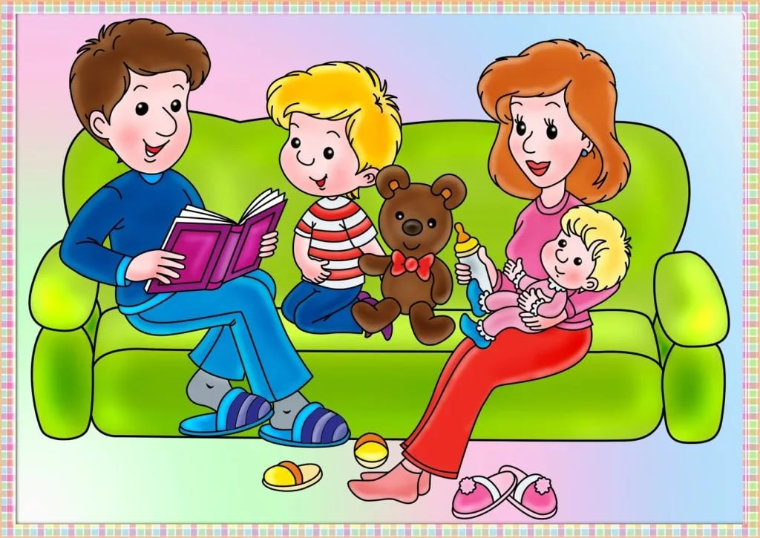

Учитель-логопед Криволевич Е. П.

**ОБЩЕЕ НЕДОРАЗВИТИЕ РЕЧИ (ОНР) – КОМПЛЕКСНАЯ ПОМОЩЬ.**

К сожалению, детей, которые нуждаются в помощи логопеда, год от года становится все больше. И очень часто дело не ограничивается одной лишь постановкой не выговариваемых ребенком звуков. Задержка появления слов и фразовой речи, меньший, чем положено по возрасту, словарный запас, нарушение согласованности слов при выстраивании предложений, большое количество пропусков и подмены звуков – комплекс из подобных и некоторых других симптомов стоит за диагнозом общее недоразвитие речи. Такой диагноз ставят, когда наблюдается нарушение формирования всех составных частей языковой системы. Речь – не изолированный процесс, если вовремя не принять меры, отставание коснется также и развития мышления, а в будущем – непременно отрицательно скажется на успешности школьного обучения.

Если вашему ребенку выставлен такой диагноз – будьте готовы к длительной работе с логопедом и учтите, что наиболее успешно она идет в сотрудничестве с психологом и неврологом. Именно врач-невролог обычно первым сообщает родителям об отставании в формировании речевых навыков. Речь является высшей психической функцией, ее становление напрямую связано с тем, как работают клетки определенных отделов головного мозга. При специальной медицинской диагностике у ребят, страдающих отставанием речевого развития, часто выявляются различные мозговые дисфункции. Даже минимальные изменения в коре головного мозга могут привести к серьезным проблемам развития. В этом случае, успешное преодоление недуга невозможно без грамотного лечения, направленного на стимулирование и активизацию центральной нервной системы. Поэтому наблюдение и консультации у неврологов – обязательны при [ОНР](https://www.logogol.ru/logopediya/onr/).

Вместе с тем, и причины возникновения, и проявления, и последствия общего недоразвития речи напрямую связаны с тем, как выстраивается контакт с ребенком, с тем, насколько благополучным является его эмоциональное состояние, а это уже область работы психолога. Поэтому работа над общим недоразвитием речи в контакте с этим специалистом сделает работу намного эффективнее. Хотите знать больше о том, как строится работа и о перспективах решения проблемы – читайте дальше.

**КОГДА СТОИТЬ НАЧАТЬ БЕСПОКОИТЬСЯ?**

Как уже отмечалось выше, причин того, что развитие речи малыша отстает множество.

Во-первых, будьте внимательны к развитию речи своего малыша. Если идет задержка самых первых элементов речи (гуление, лепет, появление первых слов) обязательно получите консультацию невролога. Врач может предложить дополнительные исследования мозга и его кровоснабжения, чтобы исключить или вовремя скорректировать проблемы отставания формирования речи. Но это в идеале, на самом деле так бывает не всегда, очень часто при первых признаках проблемы врачи могут сказать что-то типа «ничего страшного, это все индивидуально» или «до трех лет может вообще ничего не говорить, ждите». А время идет и, как правило, начало говорения после двух лет выливается в серьезные проблемы в будущем. Среди них и общее недоразвитие речи в дошкольном возрасте, и сложности освоения письма, чтения в школе.

Во-вторых, это также физиологические проблемы, которые не всегда выявляются вовремя. Это снижение слуха, из-за которого ребенок не может правильно расслышать, что говорят окружающие, и всевозможные патологии органов речи, не позволяющие верно воспроизводить слова. Как правило, они обнаруживаются на приеме у отоларинголога или логопеда. Взрослым стоит обратить внимание, если ребенок часто переспрашивает или путает похожие звуки. В любом случае, если вы заметили, что ваш малыш говорит хуже большинства своих сверстников, нужно как можно быстрее обратиться к специалисту.

**ОБЩЕЕ НЕДОРАЗВИТИЕ РЕЧИ – ПРЕОДОЛЕНИЕ.**

**ШАГ 1. РАБОТА С ЛОГОПЕДОМ**

«У моего ребенка уже стоит диагноз ОНР, что же делать?», - спросит кто-то. Давайте вспомним, что причин у этой проблемы множество и последствий тоже, чтобы выйти из нее с минимальными потерями однозначно нужно сопровождение логопеда. Вам придется много заниматься и вместе со специалистами, и дома. Как минимум один (а чаще два) раза в неделю необходимо работать с логопедом. На занятиях будут специальные игры и упражнения, которые помогут малышу увеличить свой словарный запас, научиться понимать и правильно использовать слова, выстраивать согласованные и грамотные предложения.

Под каждого ребенка индивидуально подбирается и составляется программа. Основа – развитие грамматического строя речи и формирование умения правильно строить речевые высказывания – дополняется всевозможными играми, которые стимулируют мышление, память, внимание. Ведь речь не существует сама по себе, она является участником процесса общения и обучения. Кроме того, логопеды используют в своей работе всевозможные материалы, развивающие ловкость и умелость пальчиков. Зоны коры головного мозга, отвечающие за развитие речи и за развитие мелкой моторики, расположены рядом, стимулируя одну, специалист благотворно влияет и на другую. Есть даже такое выражение «интеллект на кончиках пальцев».

Не останется без внимания звукопроизношение. При общем недоразвитии речи, как правило, есть трудности с выговариванием целого ряда звуков, что тоже является пластом работы логопеда. Такой комплексный подход способствует преодолению трудностей и положительно влияет на развитие ребенка в целом.

**ШАГ 2. ВАША ПОДДЕРЖКА.**

Логопед сделает все, что в его силах, но только одной работы специалиста не достаточно. У ребенка должна появиться заинтересованность в том, чтобы говорить, в том, чтобы сообщать что-то о себе окружающему миру и, в первую очередь, самым близким людям.

Чуть позже будет рассказано, как может сказаться недоразвитие речи на эмоциональном состоянии ребенка. Сейчас же только о точ, что правильное построение фраз, подбор нужных слов, поиск ответов, на заданные взрослым вопросы, выговаривание искусственно поставленных звуков – все это сложная работа для малыша, и он должен быть уверен, что вы подождете, когда он с ней справится и поможете, если это необходимо. Вы должны быть чрезвычайно терпеливы и внимательны в момент общения с плохо говорящим ребенком.

Только если он будет видеть, что какой бы некрасивой и неправильной не была его речь, окружающим важно, что он говорит с ними, что он пытается выстроить с ними взаимодействие, - ребенок сможет поверить, что его принимают таким какой он есть. И, следовательно, у него будет меньше страхов и больше ресурсов, чтобы преодолеть все сложности.

**ШАГ 3. ПСИХОЛОГИЧЕСКОЕ СОПРОВОЖДЕНИЕ.**

Плохо говорящий ребенок неизменно испытывает трудности в общении. Если дома его понимают в любом случае, как бы сильно он не искажал слова и звуки, то окружающие отнюдь не всегда готовы подстраиваться и прислушиваться. Не имея возможности донести свои требования и желания, испытывая постоянные трудности в том, чтобы что-то попросить, что-то сказать, от чего-то отказаться, ребенок начинает добиваться желаемого так, как он может: отнимать, кричать, плакать и т.д. Но все эти способы коммуникации не являются социально желательными, и тогда малыш оказывается почти, что в изоляции. Взрослые в лучшем случае обращаются за «переводом» к матери, в худшем – игнорируют ребенка, дети же просто уходят от контакта, выбирая тех сверстников, с которыми они могут построить общение.

Иногда единственным человеком, с которым малыш может хоть как-то общаться, оказывается мать и тогда он сосредотачивает все внимание на ней, но в ее отсутствие становится абсолютно беспомощным в решении любых трудностей (установить контакт с ребенком на детской площадке, обратиться к кому-то с просьбой, сообщить о потребности в еде или питье). Вместо постепенного отхода от матери и расширения социальных контактов, как это должно происходить, образуется неразрывная связь и появляется страх любого взаимодействия с кем-то вне семьи. Огромным стрессом для такого малыша становится начало посещения детского сада, адаптация может идти очень тяжело. Особенно остро это проявляется в детском коллективе, где в группе дети уже общаются друг с другом вербально, тогда плохо говорящий малыш оказывается в изоляции.

Сложности построения контакта ведут за собой целый комплекс психологических трудностей: неуверенность, повышенная тревожность, агрессивность, заниженная самооценка. Чтобы предупредит все эти нежелательные психологические последствия лучше всего с самого начала, в момент постановки диагноза, обратиться к психологу, чтобы выстроить линию поведения с малышом так, чтобы избежать возникновения вышеописанных трудностей.

Если же так случилось, что у ребенка уже есть психологические трудности с построением контакта с окружающими, выражением своих эмоций, он не уверен в себе или боится трудностей, - помощь психолога поможет не только справиться с ними, но и повысит эффективность работы других специалистов (в первую очередь, логопеда).

Согласованная и последовательная работа специалистов – один из важных составляющих успешного решения проблем ребенка с ОНР !